常见脉象及临床意义
1．浮脉

【脉象特征】轻取即得，重按稍减而不空，举之泛泛而有余。
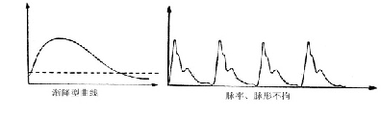
浮脉图

【临床意义】主表证，亦主虚证。

2.沉脉

【脉象特征】轻取不应，重按始得。

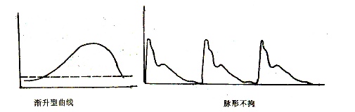
沉脉图

【临床意义】沉脉里证，有力为里实，无力为里虚。

3.迟脉

【脉象特征】脉来迟慢，一息不足四至(相当于每分钟脉搏60次以下)。

【临床意义】迟脉主寒证，有力为寒积，无力为虚寒。

4.数脉

【脉象特征】脉率增快，一息脉来五至以上 (相当于每分钟脉搏在90次以上) 。

【临床意义】数脉主热证，有力为实热，无力为虚热。

5.洪脉(附大脉)

【脉象特征】脉体宽大，充实有力,状若波涛汹涌，来盛去衰。

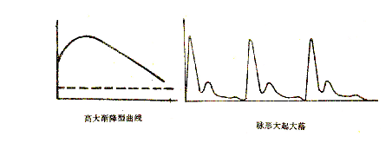
洪脉图

【临床意义】洪脉主气分热盛，亦主邪盛正衰。

6.微脉

【脉象特征】脉形细小，脉势软弱，按之欲绝，若有若无。

【临床意义】微脉主气血大虚，阳气衰微。

7.细脉(小脉)

【脉象特征】脉细如线，但应指明显。

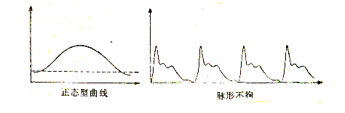
细脉图

【临床意义】细脉主气血两虚，诸虚劳损。又主湿病。

8.散脉

【脉象特征】浮散无根，稍按则无，至数不齐。

【临床意义】散脉主元气离散，脏腑之气将绝。

9.虚脉

【脉象特征】三部脉举之无力，按之空虚。

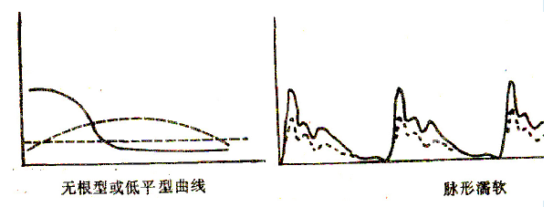
虚脉图

【临床意义】虚脉主虚证。

【脉象特征】三部脉举按均有力。
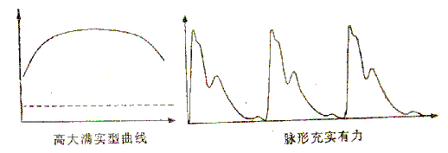
实脉图

【临床意义】实脉主实证。

11.滑脉

【脉象特征】往来流利，如珠走盘，应指圆滑。

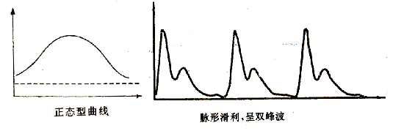
滑脉图

【临床意义】滑脉主痰饮，食滞，实热。

12.涩脉

【脉象特征】脉细而缓，脉率和脉力不匀，往来艰涩不畅，如轻刀刮竹，与滑脉相反。
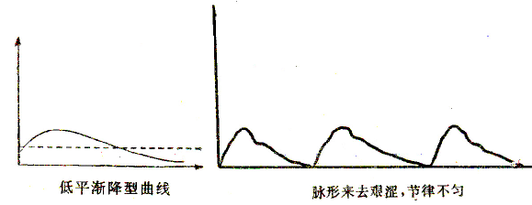
涩脉图

【临床意义】涩脉主伤精，血少，气滞血瘀，挟痰，挟食。

13.长脉

【脉象特征】脉形长，首尾端直，超过本位。

【临床意义】长脉主肝阳有余，阳盛内热等有余之证。

14.短脉

【脉象特征】首尾俱短，不能满部。

【临床意义】短脉有力为气郁，无力为气损。

15.弦脉

【脉象特征】端直而长，如按琴弦，脉势较强、较硬。
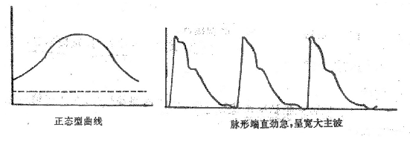
弦脉图

【临床意义】弦脉主肝胆病，诸痛，痰饮，疟疾。

16.芤脉

【脉象特征】浮大中空，如按葱管。

【临床意义】芤脉主失血，伤阴。

17.紧脉

【脉象特征】脉来紧张，状如牵绳转索。

【临床意义】紧脉主寒、痛、宿食。

18.缓脉

【脉象特征】一息四至、来去缓怠。

【临床意义】缓脉主湿病，脾胃虚弱。

19.革脉

【脉象特征】浮而搏指，中空外坚，如按鼓皮。

【临床意义】革脉多主精血亏虚。

20.牢脉

【脉象特征】脉位沉，轻取中取均不应，其形大体长，势微弦，力强，坚牢不移。

【临床意义】牢脉主阴寒内实，疝气癥瘕。

21.弱脉

【脉象特征】极软而沉细。

【临床意义】弱脉主气血不足。

22.濡脉

【脉象特征】浮而形细，势软，搏动力弱，不任重按，按之则无。
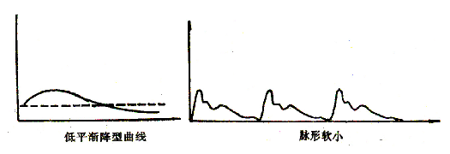
濡脉图

【临床意义】濡脉主诸虚，又主湿。

23.伏脉

【脉象特征】重手推筋按骨始得，甚则伏而不见。

【临床意义】伏脉主邪闭，厥证，也主痛极。

24.动脉

【脉象特征】脉形如豆，厥厥动摇，滑数有力。

【临床意义】动脉主痛，惊。

25.促脉

【脉象特征】脉来数而时一止，止无定数。

【临床意义】促脉主阳盛实热，气血痰饮宿食停滞，亦主脏气衰败。

26.结脉

【脉象特征】脉来缓而时一止，止无定数。

【临床意义】结脉主阴盛气结，寒痰血瘀，癥瘕积聚。亦主气血虚衰。

27.代脉

【脉象特征】脉来缓而时一止，止有定数，良久方来。

【临床意义】代脉主脏气衰微。亦主风证痛证，七情惊恐，跌打损伤。

28.疾脉

【脉象特征】脉来急疾，一息七八至（每分钟140次以上）。

【临床意义】疾脉主阳极阴竭、元气将脱。亦主热盛阳极。

